Міністерство освіти і науки України

Національний університет «Львівська політехніка»

Кафедра систем штучного інтелекту

**Звіт**

**Звіт**

**про виконання лабораторних та практичних робіт блоку № 4**

**про виконання лабораторних та практичних робіт блоку № 4**

На тему: «Одновимірні масиви. Двовимірні Масиви. Вказівники та Посилання. Динамічні масиви. Структури даних. Вкладені структури. Алгоритми обробки та робота з масивами та структурами.»

***з дисципліни:*** «Основи програмування»

до:

ВНС Лабораторної Роботи №4

ВНС Лабораторної Роботи №5

Алготестер Лабораторної Роботи №2

Алготестер Лабораторної Роботи №3

Практичних Робіт до блоку №4

**Виконав:**

Студент групи ШІ-12

Стефанович Євгеній

Львів 2024

### **Тема роботи:**

Одновимірні масиви. Двовимірні Масиви. Вказівники та Посилання. Динамічні масиви. Структури даних. Вкладені структури. Алгоритми обробки та робота з масивами та структурами.»

**Мета роботи:**

Дослідження одновимірних і двовимірних масивів для зберігання і впорядкування даних, що забезпечує швидкий доступ і обробку великих обсягів інформації.

Дослідження вказівників та посилань для розуміння адресації пам’яті та оптимізації використання ресурсів, що дозволяє ефективніше працювати з динамічними структурами даних.

Дослідження динамічних масивів для створення програм із змінною кількістю елементів, що підвищує гнучкість і адаптивність коду.

Дослідження структур даних та вкладених структур для організації складних об'єктів, що забезпечує кращу структуру і читабельність програмного коду.

Дослідження алгоритмів обробки масивів і структур для реалізації ефективної обробки даних, що сприяє написанню оптимізованих і масштабованих програм.

**Теоретичні відомості:**

У даній роботі розглядаються основні принципи роботи з масивами та структурами даних, зокрема одновимірні й двовимірні масиви для організації і зберігання великих обсягів даних. Особливу увагу приділено вказівникам і посиланням як засобам управління пам'яттю та ефективного доступу до даних. Розглянуто динамічні масиви, які забезпечують гнучке управління розміром даних під час виконання програми. Досліджено основи структур даних і вкладених структур для створення складних, логічно організованих об’єктів. Описано алгоритми обробки масивів і структур, що дозволяють ефективно виконувати операції пошуку, сортування і модифікації даних, покращуючи оптимізацію коду.

**Джерела:**

-aCode

- Harvard CS50 lectures+tasks

- chatGPT / Google

**Lab# programming: VNS Lab 4**

**Time estimated: 1h+**

**Spent: 30min**

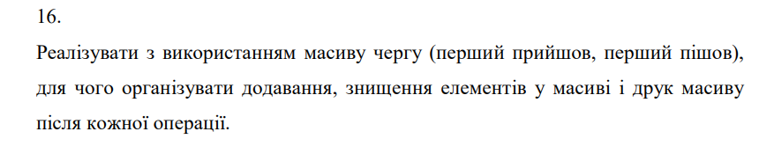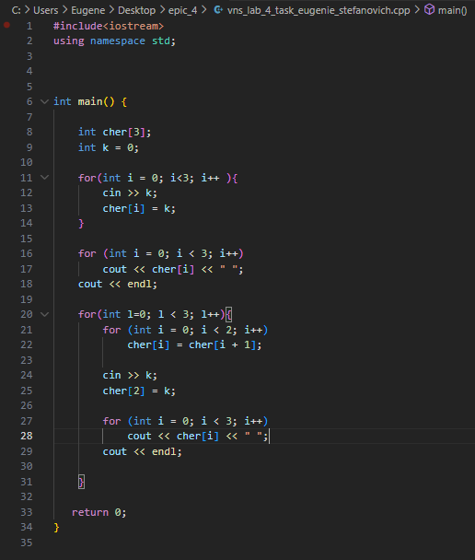

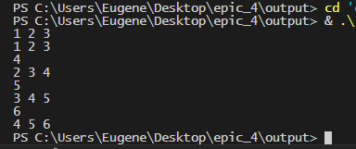

**Lab# programming: VNS Lab 5**

**Time estimated: 2h**

**Spent: 3h+**

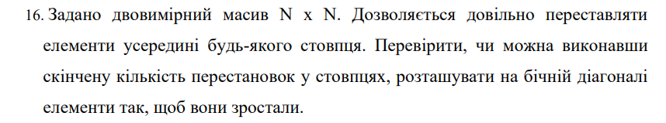

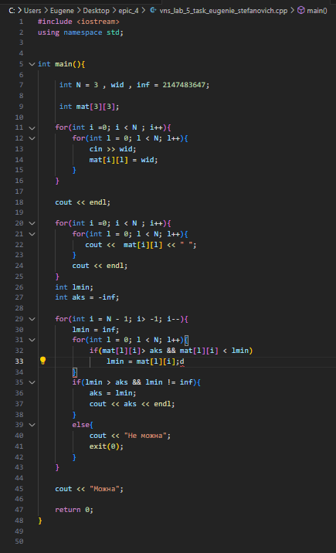

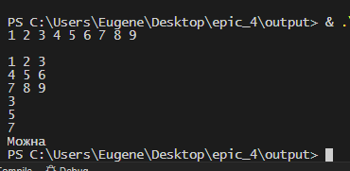

**Lab# programming: Algotester Lab 2**

**Time estimated: 15min**

**Spent: 15 min**

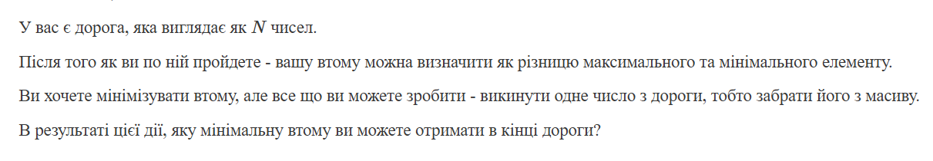

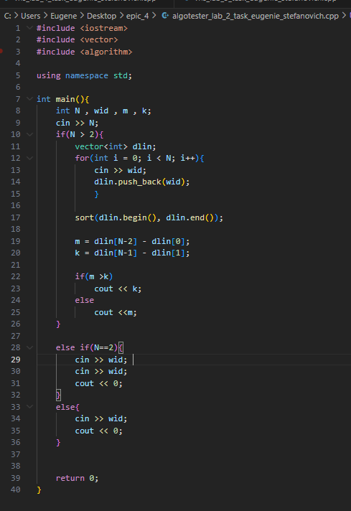

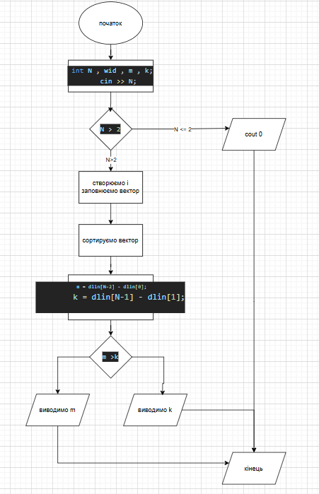

**Lab# programming: Algotester Lab 3**

**Time estimated: 15min**

**Spent: 30h**

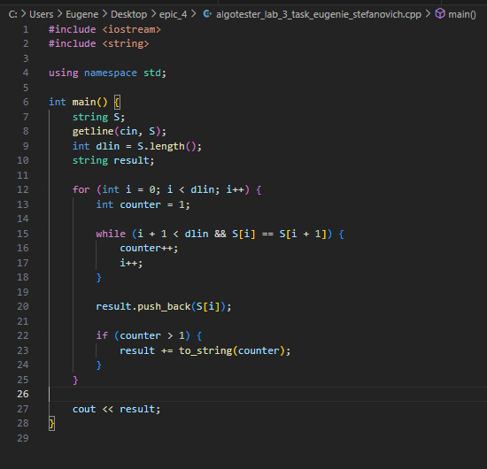

**Practice# programming: Class Practice Task**

**Time estimated: 45min**

**Spent: 25min**

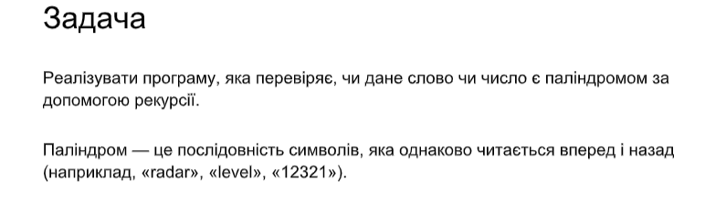

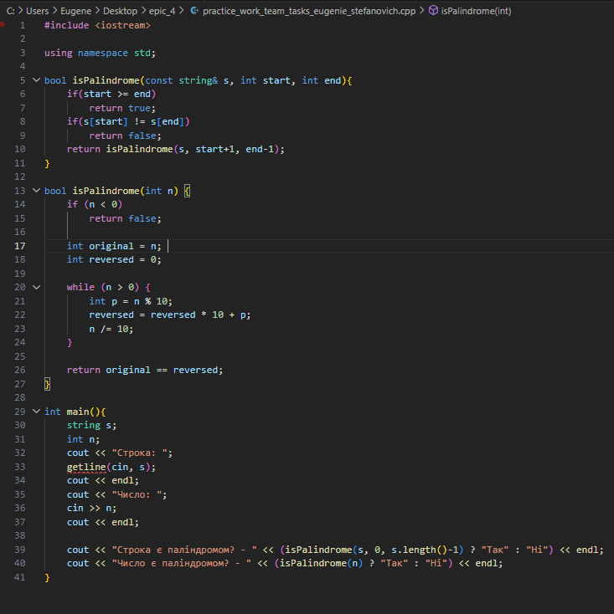

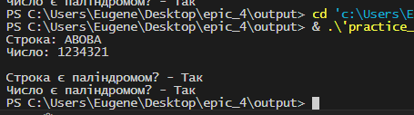

**Practice# programming:  Self Practice Task**

**Time estimated: 20min**

**Spent: 45min**

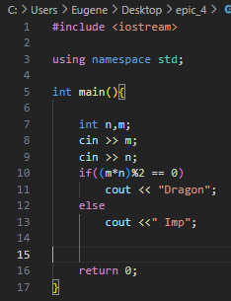



**­Висновок**: В процесі виконання лабораторної роботи я навчився використовувати одновимірні та двовимірні масиви для зберігання і впорядкування даних, що покращує доступ до великого обсягу інформації. Також я ознайомився з поняттями вказівників і посилань, що дозволяє ефективно управляти пам’яттю і використовувати динамічні масиви. Окрім того, я досліджував структури даних та алгоритми обробки масивів, що сприяє написанню оптимізованих і масштабованих програм.